**ΔΗΜΟΚΡΙΤΕΙΟ ΠΑΝΕΠΙΣΤΗΜΙΟ ΘΡΑΚΗΣ**

**ΠΟΛΥΤΕΧΝΙΚΗ ΣΧΟΛΗ ΞΑΝΘΗΣ**

#### **ΤΜΗΜΑ ΜΗΧΑΝΙΚΩΝ ΠΑΡΑΓΩΓΗΣ ΚΑΙ ΔΙΟΙΚΗΣΗΣ**

ΕΞΕΤΑΣΤΙΚΗ ΠΕΡΙΟΔΟΣ: **ΠΤΥΧΙΑΚΗ ΙΑΝΟΥΑΡΙΟΥ 2025**

ΜΑΘΗΜΑ: **ΗΛΕΚΤΡΙΚΑ ΚΥΚΛΩΜΑΤΑ** 4Ο ΕΞΑΜΗΝΟ ΣΠΟΥΔΩΝ

### ΔΙΔΑΣΚΩΝ : ΚΑΡΑΚΑΤΣΑΝΗΣ Σ. ΘΕΟΚΛΗΤΟΣ Επίκουρος Καθηγητής Δ.Π.Θ.

ΔΙΑΡΚΕΙΑ ΕΞΕΤΑΣΗΣ: 2 ½ ΩΡΕΣ .

ΟΝΟΜΑΤΕΠΩΝΥΜΟ : ………………………….………….………… Α.Μ. ……….……..

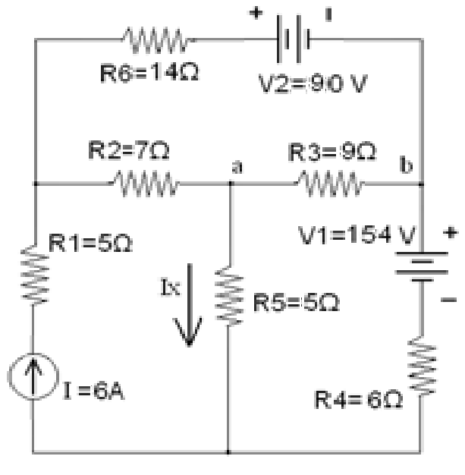

**ΘΕΜΑ 1Ο :** ( Μονάδες 2.50 ).

Στο κύκλωμα που δίνεται με εφαρμογή της μεθόδου των βρόχων να υπολογιστεί: α) το ρεύμα Ιx επάνω στην αντίσταση R5 = 5Ω. β) Η πτώση τάσης Vab επάνω στην αντίσταση R3 = 9Ω.

γ) Ποια πρέπει να είναι η τιμή της πηγής ρεύματος Ι για να μηδενιστεί η πτώση τάσης επάνω στην αντίσταση R2 = 7Ω ;

**ΘΕΜΑ 2Ο :** ( Μονάδες 2.50 ).

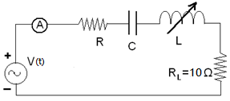

Το κύκλωμα RLC συνδεσμολογίας σειράς που δίνεται, τροφοδοτείται από πηγή τάσης ημιτονοειδούς μορφής V(t) = 325,27sin(100πt) V. Η μέγιστη τιμή έντασης ρεύματος που καταγράφει το αμπερόμετρο είναι 8A όταν ρυθμιστεί η μεταβλητή επαγωγή του πηνίου στα 0,55 H. Να προσδιοριστούν: α) Η αντίσταση R, η χωρητικότητα C του πυκνωτή, η συνολική εμπέδηση και ο Σ.Ι. του κυκλώματος. β) Σε ποια τιμή πρέπει να ρυθμιστεί η μεταβλητή επαγωγή για να επιτευχθεί Σ.Ι. του κυκλώματος 0,60 χωρητικός και ποια η τιμή του ρεύματος στην περίπτωση αυτή; γ) Ποια είναι η φαινόμενη, η πραγματική και η άεργος ισχύς του κυκλώματος στις δύο πιο πάνω περιπτώσεις; δ) Να σχεδιαστούν τα διανυσματικά διαγράμματα όλων των τάσεων και ρευμάτων για τις δύο πιο πάνω περιπτώσεις.

**ΘΕΜΑ 3Ο :** ( Μονάδες 2.50 ).

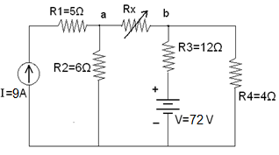

Για το κύκλωμα που δίνεται α) Nα προσδιοριστεί το ισοδύναμο κατά Norton ανάμεσα στα σημεία a και b. β) Ποια πρέπει να είναι η τιμή της μεταβλητής αντίστασης Rx έτσι ώστε να καταναλώνει την μέγιστη ισχύ και να υπολογιστεί η τιμή της μέγιστης αυτής ισχύος.

**ΘΕΜΑ 4Ο :** ( Μονάδες 2.50 ).

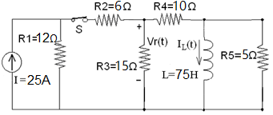

Στο κύκλωμα που δίνεται αρχικά ο διακόπτης S είναι κλειστός και το πηνίο διαρρέεται από ρεύμα. Τη χρονική στιγμή t=0 ο διακόπτης ανοίγει. Να προσδιοριστούν: α) Η σταθερά χρόνου εκφόρτισης του πηνίου. β) το ρεύμα IL(t) για t > 0 και γ) η τάση Vr(t) στα άκρα της αντίστασης R3 = 15Ω για t > 0 .

**ΓΕΝΙΚΟ ΤΥΠΟΛΟΓΙΟ ΗΛΕΚΤΡΙΚΩΝ ΚΥΚΛΩΜΑΤΩΝ**

Σύνθεση παράλληλων αντιστάσεων : ** ,** 

Διαιρέτης τάσης 

Διαιρέτης ρεύματος  

Νόμος του Ohm  ,  , 

Ισχύς 

Σταθερά χρόνου πυκνωτή  Σταθερά χρόνου πηνίου 

τάση πυκνωτή  ρεύμα πηνίου 

Συχνότητα εναλλασσόμενου ρεύματος  και 

Ενεργός τιμή ρεύματος και τάσης  και 

Επαγωγική και Χωρητική αντίδραση  

Στιγμιαία ένταση ή τάση  

Πραγματική (ενεργός) ισχύς  (W) 

Άεργος ισχύς  (VAR) 

Φαινόμενη (συνολική) ισχύς  (VA) 

Συντελεστής ισχύος Σ.Ι. 

Τριγωνομετρικές σχέσεις ισχύος   

Σύνθετη αντίσταση (εμπέδηση) κυκλώματος RLC σειράς 

Σε κύκλωμα σειράς  

Σε παράλληλο κύκλωμα  ,  , 

**ΔΗΜΟΚΡΙΤΕΙΟ ΠΑΝΕΠΙΣΤΗΜΙΟ ΘΡΑΚΗΣ**

**ΠΟΛΥΤΕΧΝΙΚΗ ΣΧΟΛΗ ΞΑΝΘΗΣ**

#### **ΤΜΗΜΑ ΜΗΧΑΝΙΚΩΝ ΠΑΡΑΓΩΓΗΣ ΚΑΙ ΔΙΟΙΚΗΣΗΣ**

ΕΞΕΤΑΣΤΙΚΗ ΠΕΡΙΟΔΟΣ: **ΠΤΥΧΙΑΚΗ ΙΑΝΟΥΑΡΙΟΥ 2025**

ΜΑΘΗΜΑ: **ΗΛΕΚΤΡΙΚΑ ΚΥΚΛΩΜΑΤΑ** 4Ο ΕΞΑΜΗΝΟ ΣΠΟΥΔΩΝ

### ΔΙΔΑΣΚΩΝ : ΚΑΡΑΚΑΤΣΑΝΗΣ Σ. ΘΕΟΚΛΗΤΟΣ Επίκουρος Καθηγητής Δ.Π.Θ.



**ΘΕΜΑ 1Ο :** ( Μονάδες 2.50 ).

Στο κύκλωμα που δίνεται με εφαρμογή της μεθόδου των βρόχων να υπολογιστεί: α) το ρεύμα Ιx επάνω στην αντίσταση R5 = 5Ω. β) Η πτώση τάσης Vab επάνω στην αντίσταση R3 = 9Ω.

γ) Ποια πρέπει να είναι η τιμή της πηγής ρεύματος Ι για να μηδενιστεί η πτώση τάσης επάνω στην αντίσταση R2 = 7Ω ;

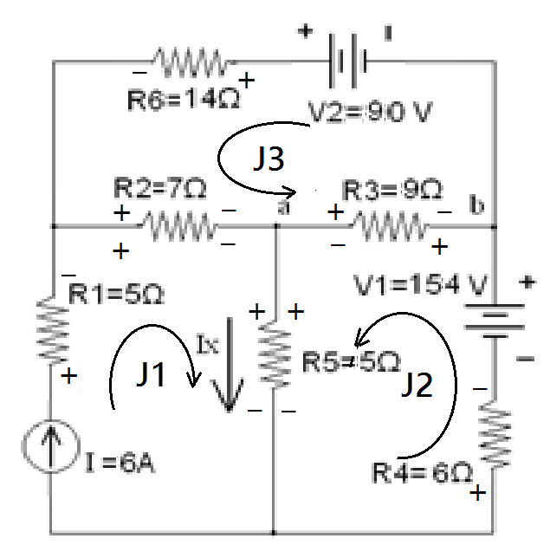

Λύση

Οι βρόχοι που επιλέγονται και τα αντίστοιχα ρεύματα των βρόχων J1, J2 και J3 φαίνονται στο διπλανό σχήμα.

Στον βρόχο 1 το ρεύμα βρόχου είναι το ίδιο με το ρεύμα της πηγής Ι και έτσι το σύστημα των τριών εξισώσεων απλοποιείται σε μόνο δύο.

Συγκεκριμένα οι εξισώσεις για τον κάθε βρόχο θα είναι:

J1 = I = 6 A (1)

–V1 + R3 (J2 – J3) + R5 (J2 + J1) + R4 J2 = 0 (2)

–V2 + R6 J3 + R2 (J3 + J1) + R3 (J3 – J2) = 0 (3)

( R3 + R4 + R5 ) J2 – R3 J3 + I R5 – V1 = 0 (2)

– R3 J2 + ( R2 + R3 + R6 ) J3 + I R2 – V2 = 0 (3)

Αντικαθιστώντας προκύπτει

( 5 + 6 + 9 ) J2 – 9 J3 + 5 x 6 – 154 = 0  20 J2 – 9 J3 = 124 (2)

– 9 J2 + ( 7 + 9 + 14 ) J3 + 6 x 7 – 90 = 0  – 9 J2 + 30 J3 = 48 (3)

Λύνοντας την ( 2 ) ως προς J2 και αντικαθιστώντας στην ( 3 ) .

J2 = ( 124 + 9 J3 ) / 20 ( 2 )

– 9 ( 124 + 9 J3 ) / 20 + 30 J3 = 48 ( 3 )  J3 = 4 A

και J2 = (124 + 9 x 4 ) / 20 = 160 / 20  J2 = 8 A

Έτσι, α) Ιx = J1 + J2 = 6 A + 8 A  Ιx = 14 A

και β) Vab = ( J3 – J2 ) x R3 = ( 4 A – 8 A ) x 9 Ω  Vab = – 36 V

γ) Για να μηδενιστεί η πτώση τάσης επάνω στην αντίσταση R2 = 7Ω

θα πρέπει τα J1 και J3 να είναι ίσα και αντίθετα, δηλαδή J3 = – I = J .

Επομένως το πιο πάνω σύστημα εξισώσεων των βρόχων γίνεται:

20J2 – 9J – 5J = 154 (2)  20J2 – 14J = 154  9J2 – 6,3J = 69,3

– 9J2 + 30J – 7J = 90 (3)  – 9J2 + 23J = 90 – 9J2 + 23J = 90

16,7J = 159,3  J = 9,539 A και έτσι το ρεύμα της πηγής πρέπει να γίνει I = – 9,539A

**ΘΕΜΑ 2Ο :** ( Μονάδες 2.50 ).



Το κύκλωμα RLC συνδεσμολογίας σειράς που δίνεται, τροφοδοτείται από πηγή τάσης ημιτονοειδούς μορφής V(t) = 325,27sin(100πt) V. Η μέγιστη τιμή έντασης ρεύματος που καταγράφει το αμπερόμετρο είναι 8A όταν ρυθμιστεί η μεταβλητή επαγωγή του πηνίου στα 0,55 H. Να προσδιοριστούν: α) Η αντίσταση R, η χωρητικότητα C του πυκνωτή, η συνολική εμπέδηση και ο Σ.Ι. του κυκλώματος. β) Σε ποια τιμή πρέπει να ρυθμιστεί η μεταβλητή επαγωγή για να επιτευχθεί Σ.Ι. του κυκλώματος 0,60 χωρητικός και ποια η τιμή του ρεύματος στην περίπτωση αυτή; γ) Ποια είναι η φαινόμενη, η πραγματική και η άεργος ισχύς του κυκλώματος στις δύο πιο πάνω περιπτώσεις; δ) Να σχεδιαστούν τα διανυσματικά διαγράμματα όλων των τάσεων και ρευμάτων για τις δύο πιο πάνω περιπτώσεις.

Λύση

α) Το σήμα της πηγής είναι : V ( t ) = 325,27 sin ( 120 πt )

___

Επομένως Vp = 325,27 V και V ( rms ) = Vp / √2 = 230 V

Ενώ ω t = 100 π t και η συχνότητα είναι 2 π f = ω = 100 π  f = 50 Hz

Για συχνότητα 50Hz και L=0,55H επειδή καταγράφεται η μέγιστη ένταση ρεύματος υπάρχει συντονισμός και θα ισχύει. XL = XC  2 π f L = 1 / 2 π f C

και C = 1 / 4 π2 f2 L  C = 1 / [ 4 x ( 3,14 x 50 )2 x 0,55 ] = 18,42 μF

I = V / Ζολ = 5 Α  Ζολ = V / Ι = 230V / 8 A  Ζολ = 28,75 Ω .

Για XL = XC η συνολική εμπέδηση του κυκλώματος θα είναι :

________________________ __________

Ζολ = √ ( XL – XC )2 + ( R + RL )2 = √ ( R + RL )2 = R + RL = 28,75 Ω

 R = 28,75 Ω – 10 Ω  R = 18,75 Ω.

και cos φ = ( R + RL ) / Z = 1 περίπτωση συντονισμού.

β) ο συντελεστής ισχύος είναι cos φ = (R + RL) / Z = 0,60 και για να είναι χωρητικός θα πρέπει VC > VL και συνεπώς XC > XL όπως φαίνεται και στο αντίστοιχο διανυσματικό διάγραμμα στο ακόλουθο ερώτημα δ.

Έτσι η συνολική εμπέδηση του κυκλώματος θα είναι: Z=(R+RL)/0,60=28,75/0,60=47,92Ω

και το ρεύμα του κυκλώματος I = V / Ζολ = 230 V / 47,92 Ω = 4,8 Α

___________________________________

Ζ = √ ( XL – XC )2 + ( R + RL )2 = 47,92 Ω

____________________________________

και θα ισχύει : | XC – XL | = √ ( 47,92 )2 – ( 18,75 + 10 )2 = = 38,34 Ω

και επειδή XC = 1 / 2 π f C = 1 / ( 2 x 3,14 x 50 x 18,42 x 10 – 6 ) = 172,80 Ω

 XL = 172,80 Ω – 38,34 Ω = 134,46 Ω

ή XL = 2 π f L’  L’ = XL / 2 π f = 134,46 / ( 2 x 3,14 x 50 ) = 0,428 Η

γ) Στην περίπτωση του συντονισμού για επαγωγή L = 0,55 Η θα ισχύει:

Φαινόμενη και Πραγματική ισχύς S = P = V x I = 230 x 8 = 1840 VA, Άεργος ισχύς Q = 0

Για επαγωγή L’=0,428H θα είναι: Πραγματική ισχύς P=I2x(R+RL) = 5,62 x 28,75=901,6W

-----------------_____

Φαινόμενη ισχύς S =VxI= 230x5,6=1288VA, και Άεργος ισχύς Q=√S2 – P2 = 919,82VAR

δ) Διανυσματικά

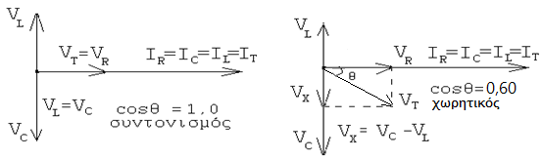

Διαγράμματα:

α. περίπτωση : L = 0,55 Η β. περίπτωση : L’ = 0,428 H

**ΘΕΜΑ 3Ο :** ( Μονάδες 2.50 ).



Για το κύκλωμα που δίνεται α) Nα προσδιοριστεί το ισοδύναμο κατά Norton ανάμεσα στα σημεία a και b. β) Ποια πρέπει να είναι η τιμή της μεταβλητής αντίστασης Rx έτσι ώστε να καταναλώνει την μέγιστη ισχύ και να υπολογιστεί η τιμή της μέγιστης αυτής ισχύος.

Λύση

Για τον υπολογισμό του ΙΝ, απομακρύνεται η αντίσταση Rx , βραχυκυκλώνονται τα σημεία a και b και εφαρμόζεται το θεώρημα της υπέρθεσης.

1. Μόνο με την πηγή ρεύματος (βραχυκυκλώνεται η πηγή τάσης)

Στον κόμβο a το ρεύμα των 9Α διακλαδίζεται

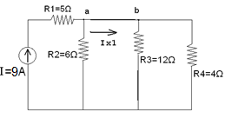

στην αντίσταση των 6 Ω και στην Req όπου ,

Req = R3 // R4 = (12 x 4) / (12 + 4)  Req = 3 Ω

Σύμφωνα με τον τύπο του διαιρέτη ρεύματος θα ισχύει:

Ιx1 = R2 x I / ( R2 + Req ) = 6 x 9 / ( 6 + 3 ) και

Ιx1 = 54 / ( 6 + 3 )  Ix1 = 6 A (1)

2) Μόνο με την πηγή τάσης (ανοιχτοκυκλώνεται η πηγή ρεύματος)

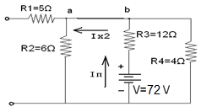

Η συνολική σύνθετη αντίσταση που βλέπει η πηγή είναι:

Req = R3 + ( R2 // R4 ) = 12 + ( 6 // 4 ) =

= 12 + ( 6 x 4 ) / ( 6 + 4 ) = 12 + 2,40 =

= ( 9 Rx + 54 ) / ( Rx + 10 )  Req = 14,40 Ω

και το ρεύμα Ιπ της πηγής είναι :

Ιπ = V / Req = 72 / 14,40  Iπ = 5 Α

Το ρεύμα αυτό διακλαδίζεται στον κόμβο b και έτσι σύμφωνα με τον τύπο διαιρέτη ρεύματος θα ισχύει :

Ιx2 = Ιπ x [R4 / (R4 + R2)] = Ιπ x [4 / (4 + 6)] = 5 x 4/10 Ιx2 = 2 A (2)

Η φορά του ρεύματος Ix2 είναι αντίθετη από την φορά του ρεύματος Ix1

Έτσι συνολικά από (1) και (2) θα πρέπει ΙN = Ιx1 – Ιx2 = 6 – 2 = 4 A

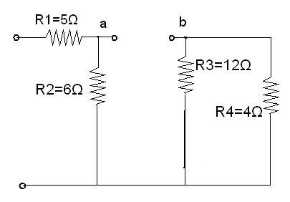

Για τον υπολογισμό της RΝ απομακρύνεται η αντίσταση Rx , βραχυκυκλώνεται η πηγή τάσης και ανοιχτοκυκλώνεται η πηγή ρεύματος.

Έτσι προκύπτει ο ακόλουθος συνδυασμός αντιστάσεων ανάμεσα στα σημεία a και b.

RΝ = R2 + (R3//R4) = 6 + 12 // 4 = 6 + (12 x 4)/(12 + 4) =

= 6 + 48 / 16

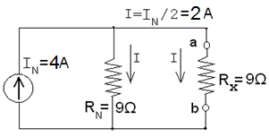

= 6 + 3

 RN = 9 Ω

β) Έτσι το ισοδύναμο κύκλωμα κατά Νorton δίνεται στο διπλανό σχήμα :

Για να καταναλώνει την μέγιστη ισχύ η αντίσταση RX θα πρέπει να είναι RX = RΝ = 9Ω

και η ισχύς αυτή θα είναι :

Ρ = Ι 2  x RX = ( ΙΝ / 2 ) 2 x RX = 2 2 Χ 9 = 36 W

**ΘΕΜΑ 4Ο :** ( Μονάδες 2.50 ).



Στο κύκλωμα που δίνεται αρχικά ο διακόπτης S είναι κλειστός και το πηνίο διαρρέεται από ρεύμα. Τη χρονική στιγμή t=0 ο διακόπτης ανοίγει. Να προσδιοριστούν: α) Η σταθερά χρόνου εκφόρτισης του πηνίου. β) το ρεύμα IL(t) για t > 0 και γ) η τάση Vr(t) στα άκρα της αντίστασης R3 = 15Ω για t > 0 .

Λύση

Η πηγή ρεύματος μπορεί να μετατραπεί στην ισοδύναμη πηγή τάσης

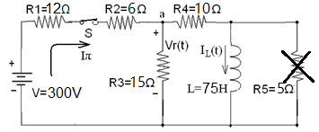

V = I x R1 = 25 A x 12 Ω = 300 V

Τη χρονική στιγμή t=0 και πριν ανοίξει ο διακόπτης S το πηνίο συμπεριφέρεται ως βραχυκύκλωμα και διαρρέεται από το μέγιστο ρεύμα του. Η αντίσταση R5 = 25Ω δεν διαρρέεται από ρεύμα γιατί είναι βραχυκυκλωμένη. Έτσι ισχύει το διπλανό σχήμα και η πηγή «βλέπει» την ισοδύναμη αντίσταση Req (πηγής) .

Req (πηγής) = R1 + R2 + ( R3 // R4 ) = 12 + 6 + ( 15 // 10 ) =

18 + ( 15 x 10 ) / ( 15 + 10 ) = 18 + 150/25 = 18 + 6  Req (πηγής) = 24 Ω .

Το ρεύμα που δίνει η πηγή για t = 0 και πριν ανοίξει ο διακόπτης S θα είναι :

Ιπ = V / Req = 300 V / 24 Ω = 12,50 Α

Το ρεύμα της πηγής διακλαδίζεται στον κόμβο a επάνω στην αντίσταση R3=15Ω και επάνω στην αντίσταση R4=10Ω και επειδή το πηνίο είναι βραχυκύκλωμα το ρεύμα που περνά από το πηνίο είναι αυτό που περνά από τον κλάδο της αντίστασης R4=10Ω Σύμφωνα με τον τύπο του διαιρέτη ρεύματος θα ισχύει :

ΙL(t = 0) = Ιπ x R3 / ( R3 + R4 ) = 12,50 x 15 / ( 15 + 10 ) = 12,50 x 15 / 25 = 7,50 Α

Όταν ανοίξει ο διακόπτης S τη χρονική στιγμή t=0 το ρεύμα του πηνίου από την μέγιστη αυτή τιμή των 7,50 Α θα αρχίσει να μειώνεται εκθετικά μέχρι να μηδενιστεί.

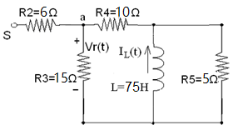

ΙL (t=∞) = 0 Α

α) Η ισοδύναμη αντίσταση στα άκρα του πηνίου μέσω της οποίας εκφορτίζεται μετά από το άνοιγμα του διακόπτη S θα είναι όπως φαίνεται στο διπλανό κύκλωμα :

Req = ( R3 + R4 ) // R5 = ( 15+10 ) // 5 = 25 // 5 = ( 25 x 5) / ( 25 + 5 ) = 4,1667 Ω

και η σταθερά χρόνου εκφόρτισης του πηνίου θα είναι τ = L / Req = 75 H / 4,1667 Ω = 18 sec

β) έτσι η εξίσωση του ρεύματος του πηνίου θα δίνεται από την σχέση :

ΙL (t) = ΙL (t=0) e – t / τ  ΙL (t) = 7,50 e – t / 18 A

γ) Το ρεύμα του πηνίου μοιράζεται στους δύο παράλληλους κλάδους α) στον κλάδο με την αντίσταση R5=25Ω και β) στον κλάδο με τις αντιστάσεις (R3 + R4) = 25Ω.

Το ρεύμα Ιr(t) επάνω στις αντιστάσεις (R3+R4) δίνεται σύμφωνα με τον τύπο του διαιρέτη ρεύματος ως Ιr(t) = ΙL(t)x5/(5+10+15) = (7,50x5/30) e – t/18 A = 1,25e – t/18 A

και έτσι η τάση Vr(t) στα άκρα της αντίστασης R3=15 Ω θα δίνεται ως

Vr (t) = Ιr (t) x R3 = 1,25 e – t / 18 A x 15 Ω  Vr (t) = 18,75 e – t / 18 V